Всі професії важливі.

Тема: Професії актора, артиста.

Мета. Розширити й поглибити знання дітей про професії актора, артиста; розвивати допитливість, творчу фантазію, винахідливість, артистизм, гумор; виховувати любов, повагу, вдячність до людей даних професій, зацікавленість професіями актора, артиста.

Обладнання: плакати, вислови про професії актора, артиста; костюми героїв казки; картина «Рукавичка», магнітофон, вишивки.

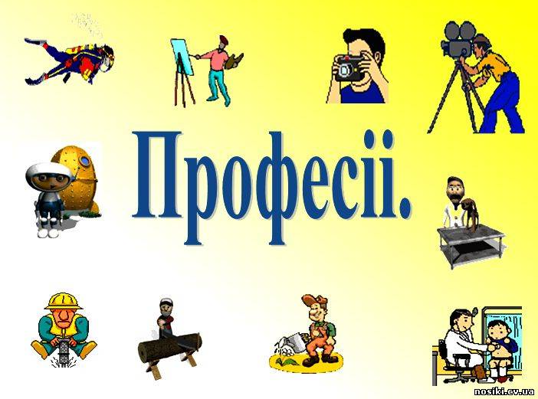

Учень: _______ Життя – театр, а ми – актори,
і кожен грає свою роль,
У когось радість, в когось горе, хтось раб злиденний, Хтось король, хтось тут в раю, а хтось, як в пеклі,
Хтось в світлі є, а хтось у тьмі,
у когось вороги запеклі,
А в інших друзі є старі. Хто ти у світі цих контрастів ?
Яка у тебе зараз роль ?
Зіграй її ти якнайкраще,
і ти для інших вже – герой.

Учень:________Праця завжди була, є і буде основою життя. І від того, як людина працюватиме, буде залежати майбутнє і її сім’ї, і держави.

Учень: _______Професій на світі є безліч, і кожна з них – корисна, потрібна і необхідна. А є професії, які ще й приносять славу і визнання. Саме про такі мріє чи не кожен школяр.

Учень: _______Звичайно, ми говоримо про сценічні професії: актори і артисти, які довго, важко і ретельно працюють, щоб порадувати глядачів своїм мистецтвом.

Учень: _______ А хто такі актори ?

Учень: _______Актори – це люди, які виконують сценічну роль: у кіно, у театрі, у цирку, в опері чи балеті. Актори бувають комедійні, трагічні, драматичні, пародійні.

Учень: _______Наші однокласники – починаючі актори, яких ще називають аматорами, підготували для нас свою виставу.

Учень: _______Виступає аматорський акторський колектив
2-А класу з театрилізацією казки «Про дідову рукавичку».

«Про дідову рукавичку»

Ведучий:
Мишка – шряботушка
Зайчик – побігайчик
Лисичка – сестричка
Вовк – сіроманець
Ведмідь – клишоніг
Песик Сірко
Ведучий: Якось дід із лісу брів
Й рукавичку загубив.
Поряд мишка пробігала,
Рукавичку ту надбала.
Мишка: Ой, яка гарненька хата, -
Буду в ній я зимувати !
Ведучий: Де-не-де тут зайчик взявся,
Рукавички не злякався.
Стука він до рукавички:
Заєць: Хто тут ?
Мишка: Мишка невеличка.

Заєць: То прийми до себе жити !
Мишка: Добре, будемо дружити !
Ведучий: Ще не сіло і не впало –
Лисеня заскавчало
Та мерщій до рукавички:
Лисичка: Хто тут ?
Мишка: Мишка невеличка.
Заєць: І зайчатонько лякливе,
Лисичка: Та й бува ж на світі диво !
Може, пустите й лисичку ?
Я ж бо зовсім невеличка !
Ведучий: Втрьох живуть вже в рукавичці,
Хоч і тісно там лисичці.
Чують, чийсь важкенький, крок –
В рукавичку суне вовк !
Вовк: Чи ти ба – це рукавичка !
Хто тут ?
Мишка: Мишка – невеличка.
Заєць: Та зайчатонько лякливе.
Лисичка: `Й лисенят очко грайливе…
Може б, ти, вовчиську, щез ?
Вовк: Пожалійте, бо я змерз !
Ведучий: Вже їх четверо в хатинці,
В невеликій рукавичці.
Аж тріщить – ось-ось порветься !
Та ще стука хтось, здається !
То ведмедик – клишоніг:
Ведмідь: Завалився мій барліг.
Пожалійте ж ведмежатко.
Та впустіть в тепленьку хатку.
Ведучий: Ледве й він туди зібрався,
Аж тут гавкіт чийсь роздався !
Змерзла дідова рука,
В розшуки послав Сірка.
Як почули всі собаку,
То й розбіглись небораки !
Рукавичку дід підняв –
З лісу геть помандрував !
Учень: _______ Не менш цікава і копітка професія – це
професія артиста.
Учень: _______ О! А мої сусіди думають, що я артист!

Учень: _______ Справді ?

Учень: _______Так! Коли чують, як я завзято вчу табличку
множення, кажуть: «От артист!!»
Учень:_______Насправді, артист – це виконавець творів мистецтва: віршів, гуморесок, пісень, музики або танців. Особливо цінується сьогодні артист гумористичного жанру, який дарує людям посмішки.

Учень:_______До вашої уваги гумореска Павла Глазового «Кухлик».

Виконує: _____________.

Учень: _______Все минає і лише музика – вічна. Вона здатна змінити наш настрій, зробити нас добрішими, розумнішими, кращими. А пісня – це духовне обличчя людини, яка її співає.

Учень: _______Коли ми самі будемо творити музику життя, тоді вона красивими акордами зазвучить в наших душах.

Учень: _______ Зустрічайте щирими оплесками учнів 2-А класу з піснею «Веселка».

ПІСНЯ

Учень:_______Мабуть, скільки існує мистецтво, стільки ж існує й танець. Танець – це вид мистецтва, де художні образи створюються за допомогою пластичних рухів людського тіла.

Учень:_______А ви знаєте, що тільки танець робить музику видимою.

Учень:_______Можна сказати, що танець – це поезія, в якій кожен рух – це слово.

Учень:_______До вашої уваги сучасний танок у виконанні учнів
2-А класу.

ТАНЕЦЬ

Учень: _______Пам’ятаємо, що артист – це свого роду вчитель, який намагається навчити нас чогось нового. Тому поважаймо, цінуймо та возвеличуймо їхню працю !
Учень: _______Аплодуйте акторам, завжди аплодуйте
акторам ! Не шкодуйте долонь, не вважайте ніколи за сором
Прохопитись невлад, не до речі, невчасно,
Не дивіться на того, хто реагує мовчазно,
На суворого критики з першого крісла в партері,
Для якого мистецтво – як друга вечеря.
Аплодуйте акторам – і на сцені театру і під осокором,
Аплодуйте, будь-ласка, завжди – аплодуйте акторам!
Учитель: - Про які професії у нас йшла мова ?
- Хто вибрав собі професію ? Яку ?
- Що необхідно робити, щоб стати спеціалістом в обраній професії ?

Отож, яку б професію ви не обрали в майбутньому,
пам’ятайте: Кожна професія – важлива, та щоб стати висококласним спеціалістом, потрібно докласти чимало зусиль, бути наполегливим, працелюбним, впевнено йти до здійснення своєї мрії.



